Video: Lisování rostlin
- Napište vlastními slovy, co je herbář:

- Jaké údaje je vhodné k rostlině zapsat?

- Na výrobu vlastního herbáře budete potřebovat:
rostliny, knihy a noviny na lisování, listy tvrdšího papíru, izolepu, nůžky, psací potřeby, euroobaly, složku na zakládání jednotlivých listů

- Postupujte podle videa nebo podle tohoto návodu:

- Na procházce si natrhejte vhodné rostliny.
- Rozložte je mezi dva listy novin a vložte je do knihy.
- Knihu zatižte dalšími knihami.
- Každý druhý den rostliny prohlédněte, a pokud je potřeba, vyměňte noviny.
- Vylisovanou rostlinu přilepte na list papíru průhlednou izolepou.
- Zapište její název, místo a datum, kdy jste ji našli.
- Vložte do plastové kapsy.
- Zařaďte do pořadače.

Tipy:
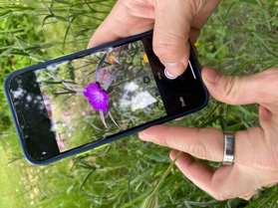
Pokud máte k dispozici laminovačku, můžete místo nalepení na papír vylisovanou rostlinu zalaminovat a údaje napsat na lepicí štítek. Děrovačkou vytvoříte otvory, abyste mohli rostlinu vložit do pořadače.

Je na vás, jak si herbářové listy v pořadači uspořádáte. Může to být například podle abecedy; podle místa, kde rostlina obvykle roste (u cesty, zahrada, pole…); podle období, kdy kvete.

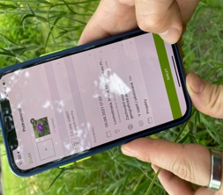
Neznáte název rostliny a potřebujete si ho vyhledat? Na internetu je hledání podle obrázků obtížné, vhodnější je použít atlas rostlin nebo mobilní aplikaci. Některé aplikace jsou zdarma a jejich použití je jednoduché, jen musíte být připojeni k internetu.

Některé rostliny při lisování změní barvu květu. Pokud si je před utržením vyfotíte a fotku nalepíte na list společně s rostlinou, budete mít její podobu přesně zachycenou.

Chcete se dozvědět, jaké části by měla mít rostlina, kterou dáváte do herbáře? Pusťte si video (od 3 minuty).
Fotografie: Hana Havlínová

Autor: Hana Havlínová
Toto dílo je licencováno pod licencí Creative Commons [CC BY-NC 4.0]. Licenční podmínky navštivte na adrese [https://creativecommons.org/choose/?lang=cs].

